新兴县委县府接待办公室
2016年度部门决算
- 政府部门基本情况
（1）部门机构设置及人员构成情况
接待办为县直副科级单位，内设机构数量1个，单位编制人数8人，年末实有人数7人，一般公共预算财政拨款开支为7人。
（2）接待办的主要职能
接待办工作职责：
1、贯彻执行中央、省、市以及县委、县政府有关接待工作的方针、政策、规定；研究制定来宾接待的方案、措施和办法。
2、承担以县委、县政府名义接待的重要客人。包括党和国家领导人；中央、国家机关各部委办领导及其团组；来我县检查、交流和考察工作或因事途径的领导及其团组；应县委、县政府安排或县领导邀请来我县参观考察的各界知名人士、学者、记者及重要商务工作者的接待工作。
3、接受上级接待部门的指导，加强与各县（区）接待联系、工作沟通。
4、参与中央和省级机关及上级有关部门在本县召开的有关大型会议和大型活动的有关会务和后勤保障工作。
5、承办县委、县政府领导交办的其它事项。

（3）2016年公务接待情况汇总
据统计，今年全年共接待7017人次，564批次。其中副国级以上团体559人次、省部级以上团体2059人次，市厅级以上团体3005人次，招商接待1394人次。

二、部门决算表格

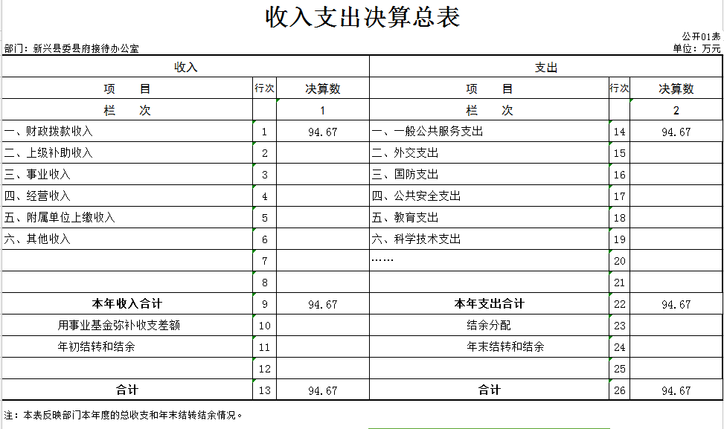

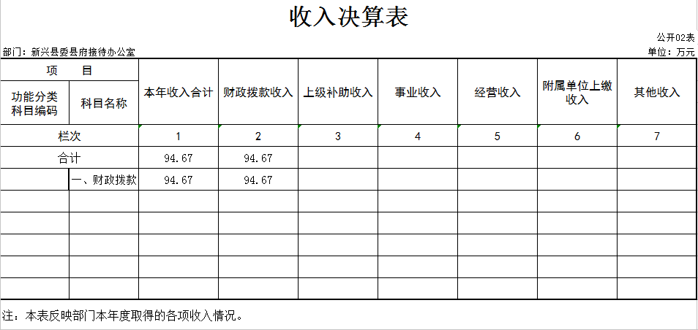
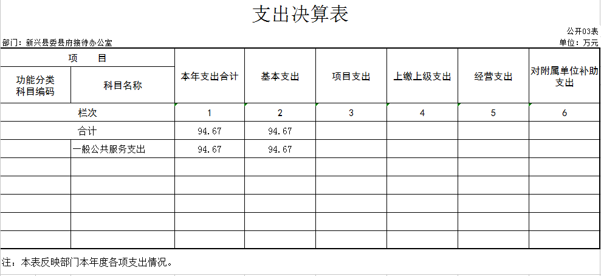
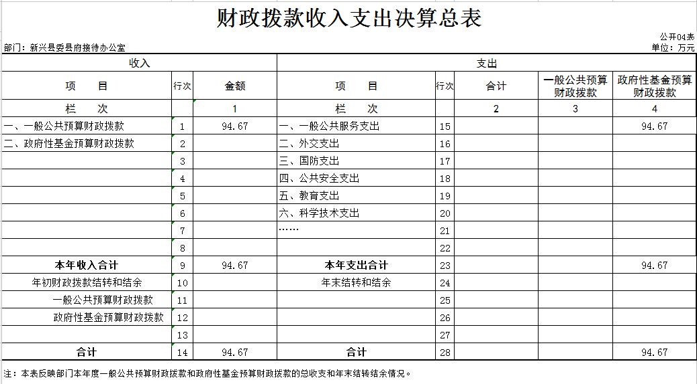
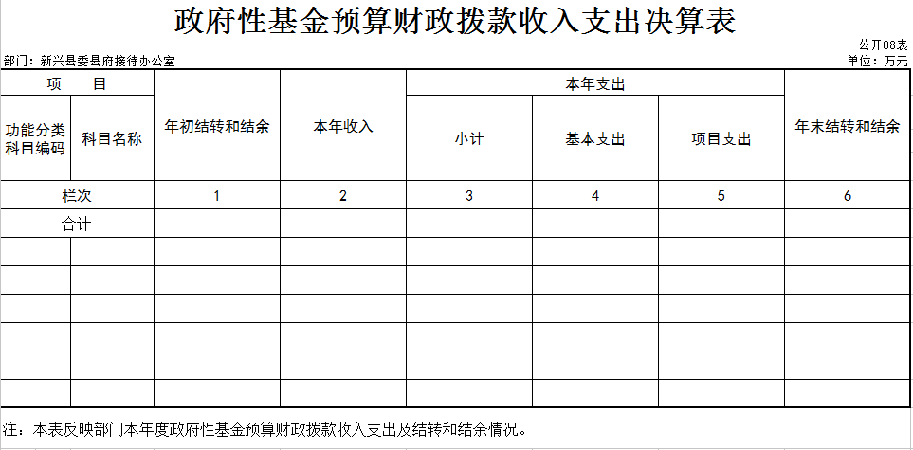
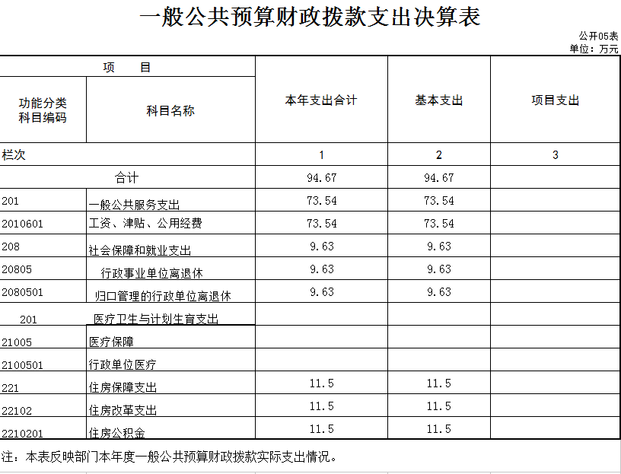
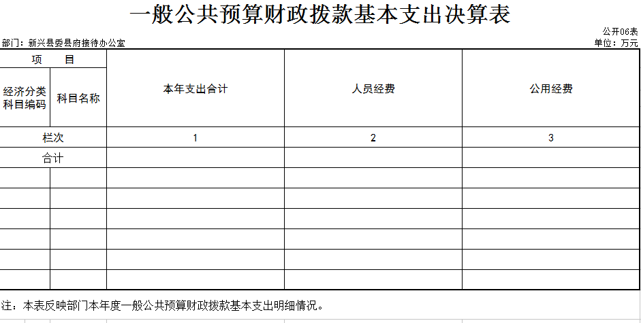
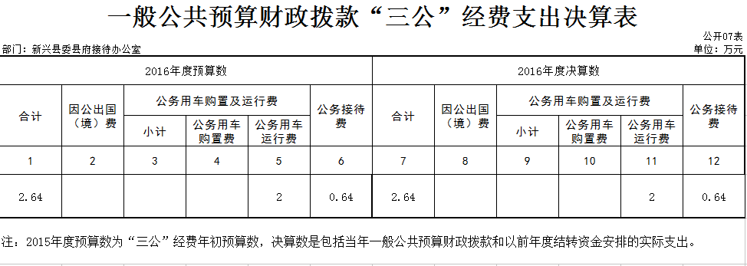

- 部门决算情况说明
接待办2016年财政拨款收支总预算94.67万元。一般公共预算拨款94.67万元，包括：当年财政拨款收入94.67万元；支出包括：一般公共服务支出73.54万元、社会保障和就业支出9.63万元、住房保障支出11.5万元。

- “三公”经费支出情况说明
接待办2016年“三公”经费预算数为2.64万元，其中：公务用车购置及运行费2万元，公务接待费0.64万元。

新兴县委县府接待办公室
2017年9月21日

